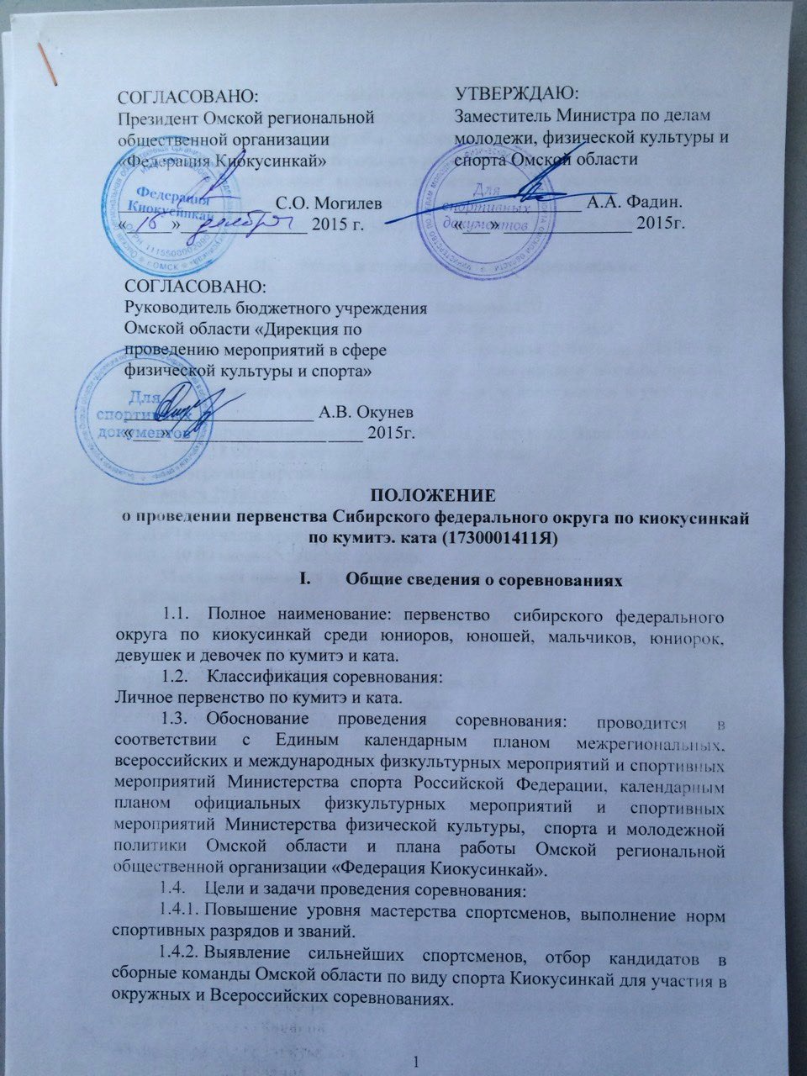

СОГЛАСОВАНО:  Президент Омской региональной общественной организации  «Федерация Киокусинкай»  _________________ С.О. Могилев  «_____»______________ 2015 г. | УТВЕРЖДАЮ:  Заместитель Министра по делам молодежи, физической культуры и спорта Омской области  ______________ А.А. Фадин.  «___» ______________ 2015г.
СОГЛАСОВАНО:
Руководитель бюджетного учреждения Омской области «Дирекция по проведению мероприятий в сфере физической культуры и спорта»

_____________________ А.В. Окунев
«___» _____________________ 2015г.

ПОЛОЖЕНИЕ
о проведении первенства Сибирского федерального округа по киокусинкай
по кумитэ. ката (1730001411Я)

Общие сведения о соревнованиях

1.1. Полное наименование: первенство сибирского федерального округа по киокусинкай среди юниоров, юношей, мальчиков, юниорок, девушек и девочек по кумитэ и ката.
1.2. Классификация соревнования:
Личное первенство по кумитэ и ката.
1.3. Обоснование проведения соревнования: проводится в соответствии с Единым календарным планом межрегиональных, всероссийских и международных физкультурных мероприятий и спортивных мероприятий Министерства спорта Российской Федерации, календарным планом официальных физкультурных мероприятий и спортивных мероприятий Министерства физической культуры, спорта и молодежной политики Омской области и плана работы Омской региональной общественной организации «Федерация Киокусинкай».
1.4. Цели и задачи проведения соревнования:
1.4.1. Повышение уровня мастерства спортсменов, выполнение норм спортивных разрядов и званий.
1.4.2. Выявление сильнейших спортсменов, отбор кандидатов в сборные команды Омской области по виду спорта Киокусинкай для участия в окружных и Всероссийских соревнованиях.
1.4.3. Пропаганда здорового образа жизни среди населения, особенно молодежи и популяризация вида спорта Киокусинкай.
1.4.4. Укрепление дружбы среди спортсменов и спортивных организаций, связей между городами и районами.
1.4.5. Формирование высоких нравственных и физических качеств спортсменов, всестороннее развитие их личности.
1.4.6. Популяризация вида спорта «Киокусинкай» среди молодежи.

- Место и сроки проведения соревновании

2.1 Место проведения: г. Омск, ул. Вавилова,45\1.
2.2. Сроки проведения: 12 февраля – 14 февраля 2016 года.
2.3. Мандатная комиссия состоится 12 февраля 2016 года с 15:00 до 18:00 часов. Представители команд, судьи с участниками обязаны пройти мандатную комиссию, после которой прошедшие допускаются к участию в первенстве.
Адрес проведения мандатной комиссии: г. Омск, ул. Вавилова,45\1.
2.4. С 18.00 часов состоится судейский семинар.
Программа соревнований:
12 февраля 2016 года:
приезд команд, размещение.
15.00 – 18.00 часов Мандатная комиссия, взвешивание спортсменов
18.00 – 19.00 часов Судейский семинар.
Мандатная комиссия и судейский семинар пройдут по адресу: г. Омск, ул. Вавилова,45\1
13 февраля 2016 года: г. Омск, ул. Вавилова,45\1
10.00 – 17.00 часов – отборочные поединки и соревнования по ката до финалов.
14 февраля 2016 года: г. Омск, ул. Вавилова,45\1
10.00 часов - официальное открытие, парад;
- полуфинальные и финальные поединки;
- закрытие соревнований.
15 февраля 2016 года:
Отъезд команд.

- Организаторы соревнований

Общее руководство подготовкой и проведением соревнований осуществляет Министерство по делам молодежи, физической культуры и спорта Омской области, БУ ОО «Дирекция спортмероприятий». Непосредственное проведение соревнований возлагается на Омскую региональную общественную организацию «Федерация Киокусинкай».

Подготовка первенства возлагается на организационный комитет в составе:
Председатель: Резников Алексей Егорович (2 Дан, региональный представитель);
Главный судья соревнований: Гядукян Карен Лёваевич.(4 Дан СВК)
Заместитель главного судьи: Киткин Андрей (3 Дан, СВК)
Главный секретарь: Гусейнов Али Гусейнович (3 Дан,1СК)
Старший судья: Папикян Карэн Григорьевич (2 Дан, СВК)
  - Непосредственное проведение первенства возлагается на Главную судейскую коллегию, секретариат соревнований, медицинский и обслуживающий персонал соревнований.

- Обеспечение безопасности участников и зрителей

4.1. Спортивные соревнования проводятся в соответствии с правилами вида спорта «киокусинкай», утвержденными приказом Минспорттуризма России от 02 апреля 2010 г. № 277.
4.2. Соревнования проводятся на спортивном сооружении «Омский велотрек» включенном во Всероссийский реестр объектов спорта Министерства спорта Российской Федерации.
4.3. Представители команд, отвечающие за безопасность своих спортсменов (указанные в официальных заявках), обязанны находятся со спортсменами в течение соревнований.
4.4. Медицинские осмотры участников спортивных соревнований осуществляется не позже чем за час до начала старта для возможности допуска к соревнованиям или снятия с них участников.

- Требования к участникам и условия их допуска

Во время мандатной комиссии участникам необходимо предоставить следующие документы (без указанных документов участники к турниру допущены не будут):
    - Будо-паспорт, в котором проставлены все номера сертификатов на каждый присвоенный Кю;
    - Документ, удостоверяющий личность - оригинал;
    - Страховка от несчастного случая – оригинал;
    - Полис обязательного медицинского страхования.
    - Заполненный бланк заявления – обязательства от родителей, утвержденного образца
Представителю команды необходимо предоставить
- Официальную заявку (форма №1) с обязательной отметкой спортивного медицинского учреждения: врачебно-физкультурного диспансера (ВФД);
ВНИМАНИЕ! Без вышеперечисленных документов спортсмены не будут допущены к участию в первенстве.
Представителю команды – предоставить официальную заявку с обязательной отметкой спортивного медицинского учреждения (печать и подпись). К соревнованиям допускаются заявленные предварительно, в установленный настоящим положением срок и соответствующие выше представленным категориям (п. 5.1.) участники, имеющие медицинский допуск к участию в настоящих соревнованиях, имеющие страховку от несчастных случаев, предоставившие отказные заявления и прошедшие мандатную комиссию.
5.2. Все спортсмены обязаны иметь защитное снаряжение единого образца:
Юниоры, юноши:
• Бандаж на пах.
• Перчатки на руки с обязательной защитой суставов и фаланг пальцев
• Щитки на ноги, голень – стопа.
• Шлем.
Юниорки, девушки:
• Бандаж на пах.
• Перчатки на руки с обязательной защитой суставов и фаланг пальцев
• Щитки на ноги, голень – стопа.
• Шлем.
• Защита груди (мягкая накладка)
Внимание! Защитное снаряжение представляется спортсменами к проверке их соответствия установленным образцам на мандатной комиссии при регистрации. Без указанных защитных средств спортсмены к участию в соревнованиях не допускаются!
Капы используются по желанию спортсмена.
Использование тейпов, пластырей и бинтов допускается только с разрешения врача в случае получения травм в ходе соревнований.
ВНИМАНИЕ!
Каждая команда предоставляет 1 (одного) судью на 10 (десять) заявленных участников. Все судьи должны иметь собственные судейские рубашки (синего либо темно-синего цвета), бабочки образца IKO и судейские книжки, установленного образца.
Команда или представительство не предоставившие судей и не выполнившие вышеперечисленные условия к участию в соревнованиях допущены не будут.

- Награждение победителей и призеров

Участники, занявшие первые, вторые и третьи места награждаются кубками, медалями и дипломами. Учреждены номинации: «За волю к победе», «За лучшую технику».

- Условия финансирования

7.1 Финансирование статей затрат, связанных с организационными расходами по подготовке и проведению соревнований обеспечиваются за счет средств - Омской региональной общественной организации «Федерация Киокусинкай».
7.2. Финансирование статей затрат, связанных с расходами по командированию на турнир участников соревнований, тренеров и судей (проезд к месту проведения соревнований и обратно, питание (кроме судей), размещение, страхование), – обеспечиваются за счет средств командирующих организаций.
7.3. Питание судейского корпуса обеспечивается Омской региональной общественной организации «Федерация Киокусинкай».
7.4.Для покрытия затрат, связанных с проведением соревнований, могут привлекаться внебюджетные источники финансирования.

- Категории участников

К участию в соревнованиях допускаются спортсмены имеющие не ниже 3-го спортивного разряда и не ниже 7-го кю.
Весовые категории:
Возрастная категория | Весовые категории | Код дисциплины | Комплект наград
Младшие юноши  (12-13 лет) | до 35 кг  до 40 кг  до 45 кг  до 50 кг  до 55 кг  свыше 55 кг | 17321811Ю  17331811Ю  17341811Ю  17351811Н  17361811С  17371811Н | 1  1  1  1  1  1
Младшие девушки  (12-13 лет) | до 45 кг  до 50 кг  до 55 кг  свыше 55 кг | 17341811Ю  17351811Н  17361811С  17371811Н | 1  1  1  1
Юноши  (14-15 лет) | до 45 кг  до 50 кг  до 55 кг  до 60 кг  свыше 60 кг | 17341811Ю  17351811Н  17361811С  17381811С  17391811Ю | 1  1  1  1  1
Девушки  (14-15 лет) | до 50 кг  до 55 кг  свыше 55 кг | 17351811Н  17361811С  17381811Ю | 1  1  1
Юниоры  (16-17 лет) | до 55 кг  до 60 кг  до 65 кг  до 70 кг  свыше 70 кг | 17361811С  17381811С  173101811Э  173121811А  173131811Ю | 1  1  1  1  1
Юниорки  (16-17 лет) | до 50 кг  до 55 кг  свыше 55 кг | 17351811Н  17361811С  17381811Ю
Ката |  | 1730201811Я
КАТА:
Соревнования проводятся у мальчиков, девочек, юношей, девушек, юниоров и юниорок в следующих возрастных категориях:
- Мальчики, девочки (8-9 лет);
- мальчики, девочки (10-11 лет);
- юноши, девушки (12-13 лет);
- юноши (14-15 лет);
- девушки (14-15 лет);
- юниоры (16-17 лет);
- юниорки (16-17 лет);

По решению главного судьи, в случае недостаточного количества бойцов в определенных весовых категориях и возрастных группах, категории могут быть объединены

- Регламент проведения соревнований.

Кумитэ:
Младшие юноши и младшие девушки 12-13 лет:
- Основное время - 2 минуты.
- Первое дополнительное время - 1 минута.
- Взвешивание: разница в весе – не менее 1 кг.
- Второе дополнительное время - 1 минута.
Юноши и девушки 14-15 лет:
- Основное время - 2 минуты.
- Первое дополнительное время - 1 минута.
- Взвешивание: разница в весе – не менее 2 кг.
- Второе дополнительное время - 1 минута.
Юниоры и юниорки 16-17 лет:
- Основное время - 2 минуты.
- Первое дополнительное время - 2 минуты.
- Взвешивание: разница в весе – не менее 3 кг.
- Второе дополнительное время - 1 минута.
Ката:
Соревнования проводятся в два этапа:
1 этап – обязательная программа:
- 8-9 лет, - тайкеку сонно ити (1)
- 10-11 лет, - тайкеку сонно сан (3)
- 12-13 лет – пинан соно ни (2)
- 14-15, 16-17 лет, – гекусай се
2 этап – произвольная программа:
- участникам 8-9 лет и 10-11 лет необходимо будет выполнить по выбору 1 сложное ката из перечня:
- 8-9 лет – тайкеку сонно ни (2), тайкеку сонно сан (3), пинан соно ич (1)
- 10-11 лет - пинан соно ич (1), пинан соно ни (2), пинан соно сан (3), пинан соно ен (4), пинан соно го (5)
- участникам 12-17 лет будет предложено вытянуть одну из 4 карточек с названием ката для исполнения его во втором этапе:
- 12-13 лет - пинан соно ен (4), пинан соно го (5), цуки но ката, гекусай се
- 14-15 лет – цуки но ката, сайфа, гекусай дай, сэйентин.
- 16-17 лет – сайфа, сэйпай, канку, сусихо.
Ко 2-му этапу соревнований допускаются 6 спортсменов, набравших максимальные суммы баллов на 1-м этапе.
Призерами соревнований (соответственно 1-е, 2-е и 3-е место) объявляются участники, набравшие максимальные суммы баллов за выполнение ката на 2-м этапе соревнований.
Для определения порядка выступления участников перед 1-м этапом проводится жеребьевка. На 2-м этапе порядок выступления участников определяется общим количеством баллов, набранных на 1-м этапе. Участник, набравший наименьшее количество баллов, выступает первым. Участник, набравший наибольшее количество баллов, выступает последним.
ВНИМАНИЕ!!! Спортсмены должны выполнять только те ката, которые предусмотрены положением о проведении соревнований.

- Заявки на участие

Форма № 1 – официальная заявка (предоставляется на мандатной комиссии).
Форма № 2 – предварительная заявка для участия в турнире (высылается предварительно на электронную почту Омской региональной общественной организации «Федерация Киокусинкай» до 1 февраля 2016 года: iko.omsk@mail.ru ).
Форма № 3 – опыт участия в турнирах не ниже первенств субъекта федерации (высылается предварительно на на электронную почту Омской региональной общественной организации «Федерация Киокусинкай». до 1 февраля 2016 года: iko.omsk@mail.ru
Форма № 4 – заявка на бронирование гостиницы (высылается предварительно на электронную почту Омской региональной общественной организации «Федерация Киокусинкай» до 1 февраля 2016 года: iko.omsk@mail.ru.
- Форма № 5 – заявление от участника/родителей (предоставляется на мандатной комиссии).
Адрес оргкомитета
644074, г. Омск пр-кт Комарова 15\267
Тел/факс: (3812) 47-17-37, сот 89136742027,
E-mail: iko.omsk@mail.ru
Могилев Станислав Олегович.

XI. Обеспечение безопасности участников и зрителей

Медицинское обслуживание турнира осуществляет БУЗ ОО «Врачебно-физкультурный диспансер».
Медицинские осмотры участников спортивных соревнований осуществляется не позже чем за час до начала старта для возможности допуска к соревнованиям или снятия с них участников.
4.5 Организаторы турнира обеспечивают охрану общественного порядка
и общественную безопасность в месте проведения турнира в соответствии
с Правилами обеспечения безопасности при проведении официальных спортивных соревнований, утвержденными Постановлением Правительства Российской Федерации от 18.04.2014 года № 353.

Настоящее положение является официальным приглашением на соревнование

Форма 1.
ОФИЦИАЛЬНАЯ ЗАЯВКА
На участие в _________________________________________________
_______________________
от _______________________________________________________________________________________________
(название клуба, секции, города, области)

 | Представитель
№ п/п | Фамилия, Имя | Дата рождения (полная) | Квалификация | Звание (разряд) | Номер карточки ИКО | Весовая категория | Вес (точный) | Тренер | Виза врача
1
2
3
4
5
6
7
8

Всего допущено к участию в соревнованиях ____________________________________________ спортсмен
(прописью)
Печать и подпись врача _____________________________________________________ /___________________/

Подпись и печать Руководителя
органа исполнительной власти
субъекта РФ в области ФКиС ____________________________________________/ М.П./

Подпись и печать руководителя
организации по виду спорта Киокусинкай ___________________________________/М.П./

Форма 2 ПРЕДВАРИТЕЛЬНАЯ ЗАЯВКА
На участие в _________________________________________________
_______________________
от _______________________________________________________________________________________________
(название клуба, секции, города, области)

 | *Судьи:
№ п/п | Фамилия, Имя | Дата рождения (полная) | Квалификация | Звание (разряд) | Номер карточки ИКО | Весовая категория | Вес (точный) | Тренер | Виза врача
1
2
3
4
5
6
7
8
* в заявке обязательно указывать судей

Подпись и печать руководителя
организации по виду спорта Киокусинкай ___________________________________/М.П./

Опыт участия в турнирах

Форма 3
не ниже региональных

 | Фамилия, имя | Название турнира | Место проведения | Дата | Результат

Форма 4

ЗАЯВКА НА БРОНИРОВАНИЕ ГОСТИНИЦЫ

Бранч-чиф_________________________ Подпись_____________________

№ | Фамилия, Имя | Название гостиницы | Период проживания | Кол-во мест | Классификация номеров

Форма 5

Главному судье соревнований Гядукяну К.Л.
От____________________________________
(ФИО отца)
Паспорт РФ серия________№____________
Кем и когда выдан______________________
______________________________________
От____________________________________
(ФИО матери)
Паспорт РФ серия________№____________
Кем и когда выдан_______________________
______________________________________

ЗАЯВЛЕНИЕ

Просим Вас допустить нашего (нашу) сына (дочь)

Фамилия, Имя, Отчество
дата рождения

к участию в соревнованиях «Открытое Первенство Сибирского Федерального округа среди юниоров, юниорок, юношей и девушек по Киокусинкай, которое состоится 12, 13, 14 февраля 2016 года, г. Омск, ул. Вавилова,45\1.
В случае получения нашим ребенком травм и связанных с ними последствий, а также иных неблагоприятных последствий, во время участия в соревновании, в том числе вследствие применения разрешенной либо не разрешенной правилами соревнований техники, и/или при нахождении в помещении, где проводится данное соревнование или проходит подготовка к данному соревнованию, претензий к главному судье, организаторам турнира, тренерскому составу и собственникам помещений, в которых проводится соревнование, иметь не будем.
С правилами соревнований по Киокусинкай ознакомлены, полностью осознаем, что Киокусинкай является контактным единоборством, и понимаем возможность получения нашим ребенком травм и иных неблагоприятных последствий.
__________________________________________________________ __________________
Фамилия, Имя, Отчество собственноручно подпись
__________________________________________________________ __________________
Фамилия, Имя, Отчество собственноручно подпись

